Обучение функциональной линии на уроках математики в условиях реализации ФГОС ОО (на примере функции вида у = aх²)
Кожокарь О.А., к.п.н., учитель математики ГБОУ лицей №144

В настоящее время российские школы переходят на новый федеральный государственный образовательный стандарт общего образования(ФГОС ОО). ФГОС, в отличие от предыдущего, содержательного, стандарта, является целевым стандартом, в котором четко обозначены требования к результатам освоения обучающимися образовательной программы. В стандарте выделены не только предметные, как это было раньше, но и метапредметные и личностные образовательные результаты. Достижение метапредметных и личностных результатов требует дополнительных усилий учителей в процессе обучения математике.
Важнейшей содержательной линией школьной математики является функциональная линия. Большинство математических понятий трактуются на функциональной основе. Многие реальные процессы, протекающие в природе, обществе и технике можно описать с помощью функциональной зависимости. К моменту изучения функции на уроках алгебры учащиеся уже имеют опыт работы с зависимостями, как в повседневной жизни, так и из других учебных предметов, внеурочной деятельности. Например, в магазине ребенок может размышлять о том, сколько шоколадок ему купить в зависимости от имеющейся у него суммы денег. С уроков математики учащиеся знают о зависимости результата от компонентов действий; на уроках русского языка узнают, что написание приставки на чередующийся согласный зависит от того, какой согласный стоит в начале корня: глухой или звонкий. О зависимости веса тела от его массы узнают с уроков физики.
При изучении функциональной линии на уроках алгебры целесообразно обобщить представления об этих зависимостях. Установление связи функциональной линии с содержанием других учебных предметов поможет учащимся активно использовать знания в реальных ситуациях. Это будет способствовать формированию умения учащихся мыслить в терминах переменных и зависимостей, что сыграет огромную роль в познании учащимися реального мира и повысит уровень усвоения детьми функциональной линии. А также будет способствовать достижению метапредметных и предметных образовательных результатов.
Проведенный нами анализ учебников алгебры 7-8 классов показал, что в учебниках мало внимания уделяется связи функции с реальными процессами, в некоторых учебниках такая связь отсутствует. В рамках учебников не учитываются жизненные представления учащихся.
Из вышесказанного следует, что при изучении функциональной линии на уроках алгебры необходимо устанавливать связь с жизненными представлениями учащимися и с содержанием других учебных предметов.
Реализовать такую связь можно с помощью метаметодического подхода к образовательному процессу. В рамках метаметодического подхода интеграция осуществляется в двух направлениях: «интеграция общественно-исторического опыта, реализуемого в разных учебных предметах с сохранением специфика каждого, и интеграция общественно-исторического опыта и субъектного опыта учеников» [4].
Нами были разработаны требования к введению частных видов функций на основе метаметодического подхода. Раскроем эти требования и рассмотрим их реализацию на примере введения функции y = ах².
Требование 1. Обязательным этапом введения частного вида функции является актуализация понятия «функция» как межпредметного понятия.
Этапы формирования межпредметных понятий подробно описаны нами в работе [5].
Рассмотрим пример задания, которое можно предложить учащимся на этапе актуализации знаний.
Задание. Каждому животному соответствует число. Какое число соответствует ослу?
корова – 2
овца – 2
свинья – 3
собака – 3
кошка – 3
утка – 3
кукушка – 4
лошадь – 5
петух – 8
осел - ?
В процессе решения задачи учащиеся устанавливают связь между двумя множествами – множеством животных и множеством чисел. Фактически здесь можно говорить о функции. Чтобы актуализировать у учащихся определение понятия «функция», можно дополнить это задание следующими вопросами:
1) Заполните пропуски, используя подсказки в скобках: чтобы решить задачу, надо установить … между множеством … и множеством … (правило; соответствие; животных; закон; числом слогов, в издаваемых животными звуках; числом букв в издаваемых звуках животными; отношение).
2) Что значит установить соответствие?
3) Что такое соответствие? Является ли оно функцией. Объясните.
Требование 2. Изучение частного вида функциональной зависимости начинается с выполнения заданий, связанных с субъектным опытом ребенка.
Чем теснее обучение связано с жизненными представлениями ребенка, тем осмысленнее он усваивает новые знания. Понимание учащимися необходимости изучения частного вида функции будет способствовать достижению учащимися такого личностного результата образования, как смыслообразование.
Рассмотрим пример задания, которое можно предложить учащимся на уроке:
Задание. На доске представлена таблица с фрагментами произведений «Руслан и Людмила» и «Дюймовочка» (Таблица 1).
Таблица 1.
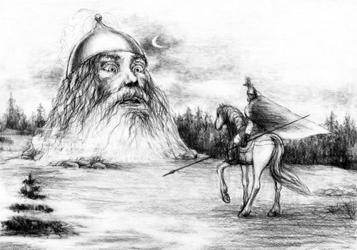  И вслед раздался голос шумный:  «Куда ты, витязь неразумный? … | 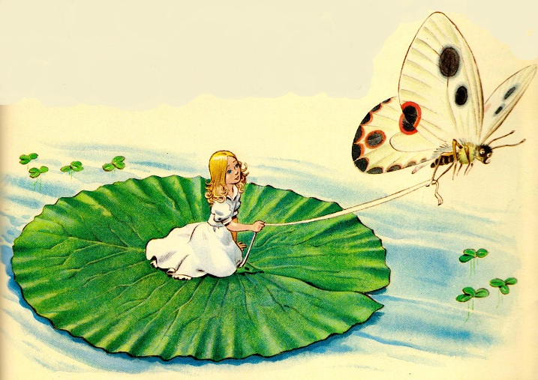  И вот лист кувшинки поплыл по течению. Течение было сильное, и лист плыл очень быстро…
Укажите авторов и названия произведений, фрагменты которых вы видите.
Далее учащимся предлагается ответить на вопросы: Что отличает жертву Черномора и Дюймовочку от обычных людей? (Размеры, гигант и карлик.) Почему нет людей таких размеров, как вы думаете?
Учитель сообщает, что для ответа на последний вопрос, на уроке будет введён новый вид функциональной зависимости. На уроке учащиеся узнают о парадоксах масштабной инвариантности и, изучив новый вид функции, поймут, почему живые существа именно таких размеров
Требование 3. Частные виды функциональных зависимостей вводятся на основе решения содержательных задач, которые рассматриваются в определённой последовательности:
- «идеальные» задачи;
- задачи, придуманные детьми самостоятельно;
- «реальные» задачи.
Для того чтобы каждый ребёнок мог понять специфику процесса, который описывается с помощью функции, необходимо создать условия, чтобы он не только услышал, что тот или иной процесс существует в жизни, но и мог решить задачу, сформулированную на основе реального процесса. Среди процессов, которые могут быть описаны с помощью функции, есть и простые для усвоения и достаточно сложные. Для более эффективного усвоения функциональных зависимостей, которые описывают эти процессы, вводится требование рассматривать задачи, сформулированные на основе процессов, в определённой последовательности:
1) «идеальные задачи» - задачи, сформулированные на основе процессов, которые, возможно, не существуют в природе в силу определённых условий, но тесно связаны с субъектным опытом ребёнка, а значит «работают» на понимание нового материала. Решая такие задачи, учащиеся могут интуитивно выделить «похожие» задачи, то есть задачи, сформулированные на основе реальных процессов, которые описываются с помощью одной и той же функции.
2) задачи, придуманные учащимися самостоятельно.
После решения набора «идеальных задач», учащиеся интуитивно выделяют сходство этих задач, а именно особенность процесса, на основе которой сформулированы все задачи. Самостоятельное конструирование учащимися задач, на основе той же особенности процесса будет способствовать усвоению детьми особенности процессов, которые описываются с помощью изучаемой функции. Умение выделять особенность процесса в дальнейшем позволит учащимся относить задачу, сформулированную на основе реального процесса, к той или иной функциональной зависимости, а значит, будет способствовать развитию умения учащихся применять знания о функциональной линии при решении задач других учебных предметов и в жизненных ситуациях.
Кроме того, самостоятельная работа учащихся по конструированию задач позволит учителю проверить, верно ли учащиеся понимают особенность процесса, то есть такая работа позволяет установить обратную связь с учеником.
3) «реальные задачи» – задачи, сформулированные на основе реальных процессов по возможности с достоверными данными. В первую очередь, рассматриваются процессы, с которыми учащиеся знакомятся на других учебных предметах. Далее рассматриваются ситуации, которые, возможно, могут быть не очень хорошо знакомы детям, но мы считаем важным изучать их с целью обогащения знаний и опыта учащихся.
Рассмотрим реализацию этого требования на примере введения функции вида у = aх²:
1. «Идеальные задачи»:
1) Бочонки лото расставлены в такой последовательности: на первом месте – бочонок с номером 1, на втором – с номером 4, на третьем – с номером 9 и т.д. Бочонок с каким номером будет стоять на 5 месте?
2) Диаметр цирковой арены одинаков во всём мире – 13 метров. Так сложилось исторически, потому что циркачи - люди мигрирующие. Они дают представления в разных городах и поселениях. Люди ещё могут привыкнуть к разным подмосткам, а вот животные нет. Именно поэтому цирковая арена с начала XIX века обрела фиксированный размер – 13 метров в диаметре. Найдите площадь цирковой арены. Борцы самбо борются на татами в форме круга диаметром 9 м. Найдите площадь татами.
2. Задачи, придуманные учащимися самостоятельно.
3. «Реальные задачи»:
1) Известно, что R – прочность кости человека, m - масса, которую может выдержать кость, S – площадь поперечного сечения кости. Известно, что прочность кости человека 170 Н/мм². Чтобы найти массу, надо прочность умножить на площадь и разделить на g (g = 9,8 Н/кг). Кость голени человека имеет площадь поперечного сечения 2,8 см². Какую массу может выдержать данная кость?
2) Радиус поперечного сечения берцовой кости человека 15 мм. Вычислите площадь поперечного сечения, если считать что поперечное сечение берцовой кости является кругом.
Требование 4. После решения «идеальных задач» и задач, придуманных детьми, выделяется характерная особенность процессов, которые описываются с помощью изучаемой функции;
Установление связи функции с реальными процессами возможно на основе выделения характерной особенности процессов, которая формулируется без использования терминов математики, что создаёт благоприятные условия для понимания и является базой для перехода к характеристическому свойству функции.
На этом этапе целесообразно вернуться к примеру с Дюймовочкой и Великаном, рассмотреть зависимость массы, которую может выдержать кость человека от радиуса поперечного сечения кости. Можно предложить учащимся вопросы типа следующих:
- Если радиус поперечного сечения увеличить в 2 раза, как изменится масса, которую может выдержать кость человека? Если уменьшить в 2 раза? Если увеличить в 10 раз? В 5 раз? В 100 раз?
Требование 5. На основе выделенной характерной особенности процессов, после решения «реальных» задач, выводится характеристическое свойство функции;
Под характеристическим свойством частного вида функции будем понимать свойство, присущее всем представителям этого вида функции и только им и характеризующее их. Характеристическое свойство функции вида y = ax² можно записать так:
$$\frac{y_{2}}{y_{1}}= \frac{x_{2}^{2}}{x_{1}^{2}}$$
Требование 6. Из характеристического свойства функции по возможности выводится аналитическое задание функции;
Пользуясь свойствами пропорции, характеристическое свойство можно записать так:
$$\frac{y_{2}}{{x_{2}}^{2}}=\frac{y_{1}}{{x_{1}}^{2}}=a$$
Требование 7. На заключительном этапе введения частных видов функций выполняются упражнения на распознавание введённой функции среди зависимостей, рассматриваемых на разных учебных предметах.
Учащимся можно предложить самостоятельно или с помощью учителя найти в учебниках по разным предметам зависимости и объяснить, может ли являться изучаемый вид функции моделью этих реальных зависимостей. Такая работа направлена на формирование у учащихся такого УУД, как умение относить объект к понятию. Кроме того, установление связи функции с процессами, изучаемыми на разных учебных предметах, способствует развитию умения учащихся применять полученные знания при решении задач других учебных предметов. Все это способствует достижению учащимися метапредметных образовательных результатов.
Реализация описанных выше требований на уроках алгебры при введении частных видов функции будет обеспечивать целостность образовательного процесса, интеграцию содержания разных учебных предметов, и способствовать реализации требований ФГОС ОО второго поколения.
1. Алгебра. 7 класс. В 2 ч. Ч.1. Учебник для учащихся общеобразовательных учреждений / А. Г. Мордкович. — М.: Мнемозина, 2013.
2. Алгебра. 8 класс: учеб. для общеобразоват. учрежедний / [Ю. М. Колягин, М. В. Ткачёва, Н. Е. Фёдорова, М. И. Шабунин]. — М.: Просвещение, 2014.
3. Алгебра: учеб. для 8 кл. общеобразоват. учреждений. / под ред. С. А. Теляковского. — М.: Просвещение, 2009.
4. Подходова Н. С. Метаметодическая модель школы (в контексте образовательных стандартов второго поколения) // Письма в Эмиссия.оффлайн, 2010.
5. Подходова Н. С., Кожокарь О. А., Фефилова Е. Ф. Реализация ФГОС ОО: новые решения в обучении математике: учебно-методическое пособие для высших учебных заведений. М-во образования и науки Рос. Федерации, РГПУ им. А. И. Герцена, НИИ общ. образования. С-Пб; Архангельск: КИРА, 2014

